**25.03.2020г.**

**Специальность: 23.02.04 Техническая эксплуатация подъемно-транспортных; строительных; дорожных машин и оборудования.**

**Курс: 2, группа(ы) ТД-189**

**Дисциплина (МДК) Техническая механика**

**ФИО преподавателя Исаева Г.В.**

**Тема. Ременные передачи.**



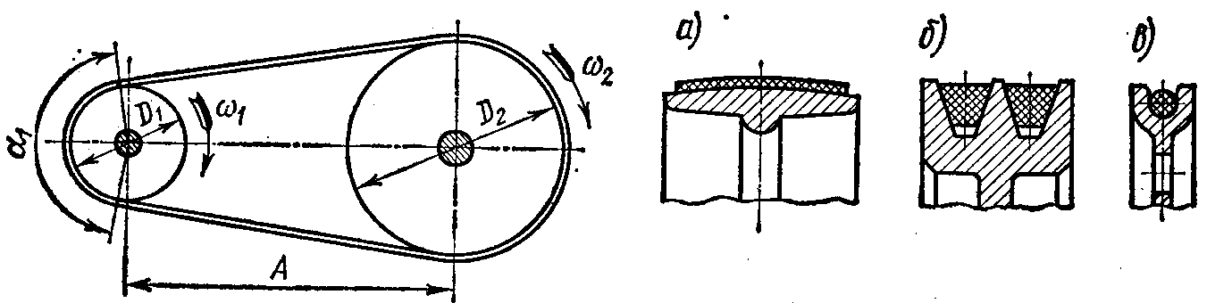

Ременная передача относится к передачам **трением с гибкой связью**.

Она **состоит** из ***ведущего и ведомого*** шкивов, огибаемых ***ремнем***. **Нагрузка** передается силами трения, возникающими между шкивом и ремнем вследствие натяжения последнего.

Ременные передачи бывают: **плоскоременные** (а), **клиноременные** (б) и **круглоременные** (в).

Передача с круглым ремнем имеет ограниченное применение (швейные машины, настольные станки, магнитофоны).

Параметры ведущего шкива имеют индекс 1, параметры ведомого — 2.

**Достоинства:**

1. Простота конструкции

2. Малая стоимость.

2. Передача на большие расстояния (до 15 м). 3. Плавность и бесшумность работы.

4. Смягчение вибрации и толчков вследствие упругой вытяжки ремня.

**Недостатки:**

1. Большие габаритные размеры (особенно при передаче больших мощностей).

2. Малая долговечность ремня в быстроходных передачах.

3. Большие нагрузки на валы и подшипники от натяжения ремня.

4. Непостоянное передаточное число из-за неизбежного проскальзывания ремня.

5. Необходимость в постоянном надзоре при работе ремня.

6. Неприменимость во взрывоопасных местах вследствие электризации ремня.

**Применение.** В большинстве случаев тогда, когда межосевое расстояние должно быть достаточно большим, а передаточное число u не строго постоянным.

**Мощность**, передаваемая ременной передачей, обычно до 50квт и в редких случаях достигает 1000 квт.

**Скорость** ремня v=5 - 30 м/сек, а в сверхскоростных передачах может доходить до 100 м/сек.

В сочетании с другими передачами ременную передачу применяют и на быстроходных ступенях привода.

**Плоскоременная передача.**

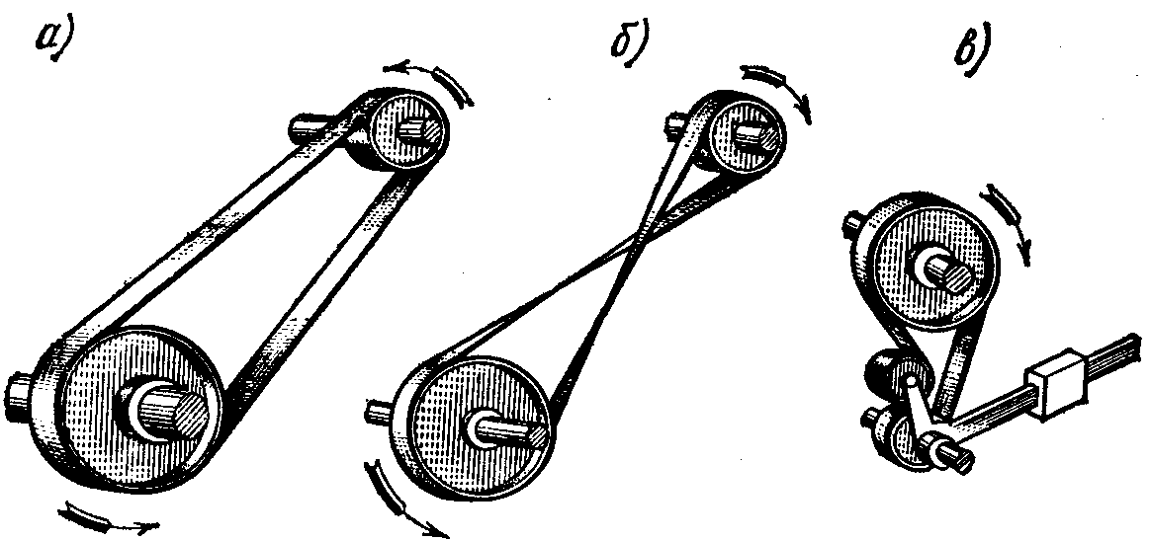

Имеет **простую** конструкцию шкивов и вследствие большой гибкости ремня повышенной **долговечностью**.

Рекомендуется при больших: межосевых расстояниях до 15 м и скоростях до 100 м/сек.

**Типы плоскоременных передач:**

1. Открытые — оси валов параллельны, вращение шкивов в одном направлении (а). *Открытые передачи получили наибольшее распространение* вследствие благоприятных условий работы ремня, обеспечивающих большую его долговечность.

2. Перекрестные — оси валов параллельны, вращения шкивов в противоположных направлениях (б). Из-за трения ветвей ремня имеют повышенный износ ремня. В настоящее время встречаются редко.

3. Передача с натяжным роликом, обеспечивающим постоянное натяжение ремня (в). Применяется при больших передаточных числах или при малых межосевых расстояниях. Успешно заменяется клиноременной передачей.

Материал ремня должен иметь низкую стоимость, достаточную прочность, износостойкость, эластичность и долговечность и хорошо сцепляться со шкивами.

**Прорезиненные ремни** (ГОСТ 101 — 54) состоят из нескольких слоев хлопчатобумажной ткани — **прокладок**, связанных вулканизированной резиной. Ткань передает основную часть нагрузки, а резина предохраняет ткань от повреждений и повышает коэффициент трения. Эти прочные, эластичные, малочувствительные к влаге ремни получили большое применение для широкого диапазона мощностей при передаче спокойных нагрузок. Но они непригодны в помещениях с высоким содержанием паров нефтепродуктов, которые разрушают резину.

**Клиноременная передача** применяется в виде открытой передачи и работает с одним или несколькими ремнями (б).

Клиноременные передачи **рекомендуются при**: малых межосевых расстояниях, больших передаточных числах, в вертикальном расположении осей валов.

**Достоинства.** Благодаря клиновой форме канавки на шкиве сила сцепления ремня со шкивом больше, чем в плоскоременной, вследствие чего клиноременной передачей можно передавать большую мощность, допускать меньшее межосевое расстояние А и меньший угол обхвата α1.

**Недостатками** клиноременной передачи в сравнении с плоскоременной является меньшая долговечность ремней вследствие значительной их толщины, более низкий к.п.д. и большая стоимость шкивов.

Скорость ремней не должна превышать 30 м/сек, так как при больших скоростях клиновые ремни вибрируют. Наибольшую нагрузку клиновые ремни передают при v=20 — 25 м/сек. Невыгодны скорости меньше 5м/сек.

**Основные геометрические соотношения** **в ременных передачах .**

1. Межосевое расстояние А ременной передачи определяется в основном конструкцией привода машины.

Рекомендуется: для плоскоременных передач **15 м>=А>=2(D2+D1)**

для клиноременных передач **2(D2+D1)>=А>=0,55(D2+D1)+h**

где В, и D,— диаметры шкивов; h — высота сечения ремня

2. Угол обхвата ремнем малого шкива **α1**



Для плоскоременной передачи рекомендуется [α1]>=150o, а для клиноременной [α1]>=120o.

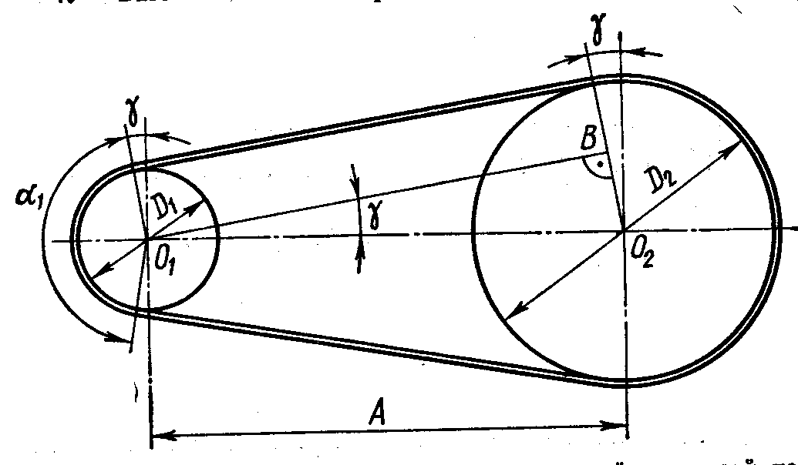

3. Расчетная длина ремня L равна сумме длин прямолинейных участков и дуг обхвата шкивов. Значение длины ремня

**L = 2А + π/2 (D2+D1)+ (D2-D1)2/4А**

При наличии сшивки длину ремня увеличивают на ΔL =100…400 мм.

4. Межосевое расстояние при окончательно установленной длине ремня

**A={2L+π (D2+D1) +[(2L-π(D2+D1))2-8(D2-D1)2]1/2 }/8**

Основными критериями работоспособности ременных передач являются:

**тяговая способность**, которая зависит от величины сил трения между ремнем и шкивом;

**долговечность ремня**, т. е. его способность сопротивляться усталостному разрушению.

***Основным расчетом ременных передач***, обеспечивающим требуемую прочность ремней, ***является расчет по тяговой способности***.

Расчет на долговечность производится как *проверочный*.

**Усилия в ветвях ремня.**

Для создания трения между ремнем и шкивом ремень надевают с предварительным натяжением S0. Чем больше S0, тем выше тяговая способность передачи. В состоянии покоя или холостого хода каждая ветвь ремня натянута одинаково с усилием S0, (а). При приложении рабочей нагрузки М1, происходит перераспределение натяжений в ветвях ремня: ведущая ветвь дополнительно натягивается до усилия S1, а натяжение ведомой ветви уменьшается до S2 (б).

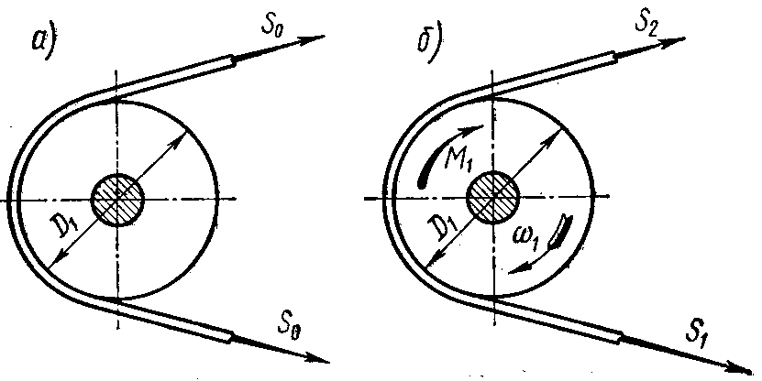

Из условия равновесия моментов внешних сил относительно оси вращения имеем: 

P - окружное усилие на шкиве.

Общая геометрическая длина ремня во время работы передачи остается неизменной, так как дополнительное удлинение ведущей ветви компенсируется равным сокращением ведомой ветви. При огибании ремнем шкивов в ремне возникает **центробежная сила** **SV =ρАv2** , где ρ - плотность ремня; А - площадь сечения ремня.

Окружные скорости шкивов передачи 

где ω1 и ω2 - угловые скорости ведущего и ведомого шкивов;

D1 и D2 - диаметры этих шкивов.

**Передаточное число** ременной передачи: 

$ε$–коэффициент скольжения.

**Напряжения в ремне.** .

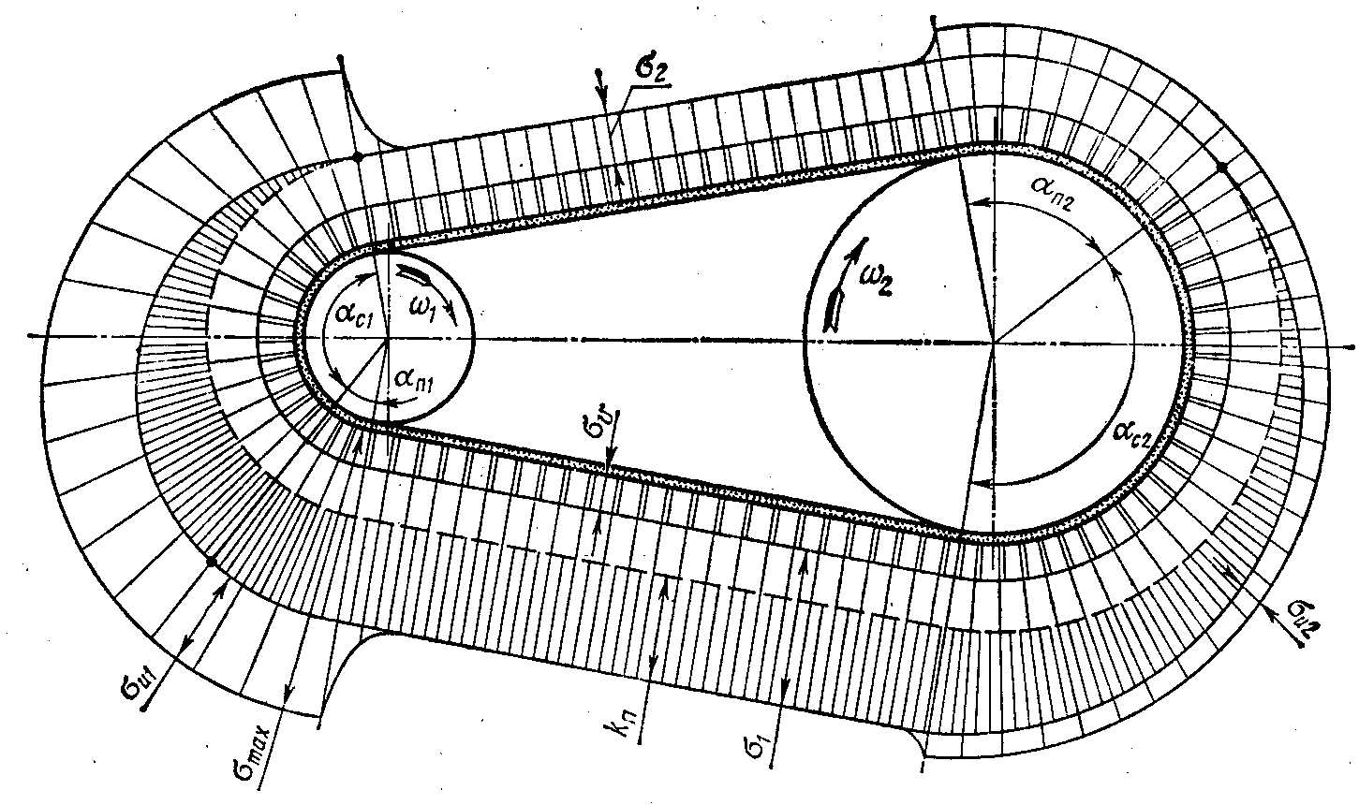

4. Напряжение от центробежных сил σV=SV/F.

Наибольшее суммарное напряжение σmax (см. рис.) возникает в поперечном сечении ремня в месте его набегания на малый шкив.



Напряжение от центробежных сил σV=SV/F.

Напряжение изгиба σи  

Напряжение от натяжения ведущей части ремня σ1

**Задание для выполнения.**

**Ответить на вопросы:**

1. Назовите достоинства ременных переда.
2. Назовите недостатки ременных передач.
3. Назовите типы плоскоременных передач.
4. Перечислите основные геометрические параметры ременной передачи
5. Какие силы возникают в ветвях ремня.

***Примечание****:*

*Ответы дать в электронном формате до 26.03.2020г. на электронную почту* [*galinakzn@gmail.com*](mailto:galinakzn@gmail.com)*.*

***Не забывайте подписывать свои листочки- группа, фамилия.***